Лабораторна робота №2 — Основи скриптування
Концепт гри: Gravity Flip
1. Назва гри
Gravity Flip
2. Основна дія
Натисни кнопку в потрібний момент, щоб перевернути рівень і уникнути перешкод.

3. Схема керування
одна кнопка
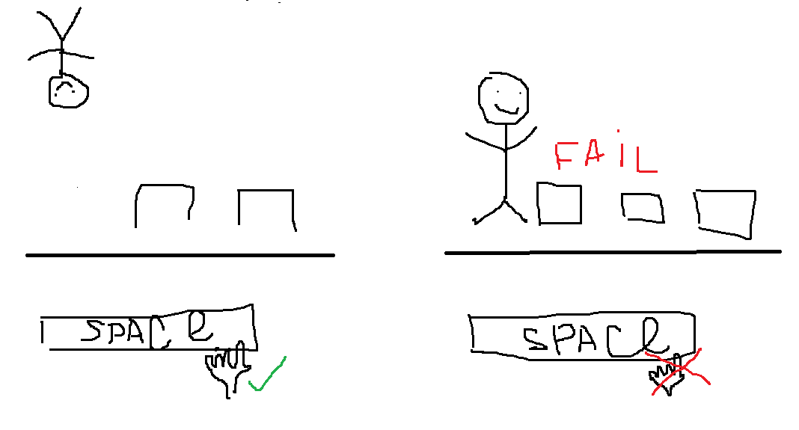
персонаж автоматично біжить вперед
при натисканні SPACE рівень перевертається
гравець переходить на стелю / підлогу

4. Схема рівня
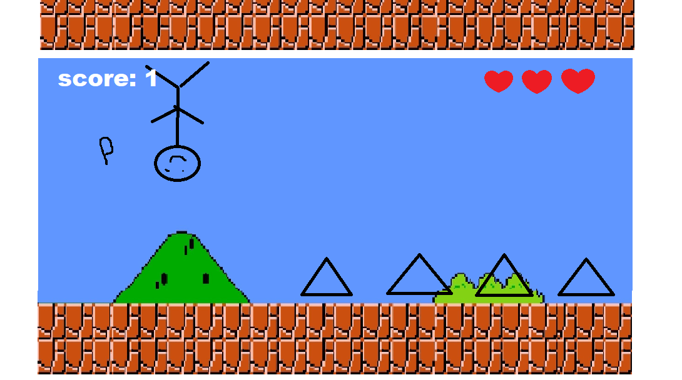
- Player
- підлога
- стеля
- перешкоди
- Score
- життя

5. Тиск - Обмеження - Наслідок
Тиск
зростання швидкості
частіші перешкоди
менший час на реакцію
Обмеження
одна дія
вузький простір
точний таймінг
Наслідок
зіткнення = програш
6. Монетизаційна модель
25¢ за одну сесію
Що мотивує повертатися:
бажання побити рекорд
коротка сесія
швидкий рестарт
One More Try Loop: біг - переворот - майже встиг - програш = ще одна спроба

7. Стиль і атмосфера
неоновий ретро стиль
яскраві платформи
synthwave атмосфера
8. Реалізація сцени в Unity
Структура сцени
Main Camera
Canvas
ScoreText
LivesText
GameOverText
Player
Ground
Ceiling
ObstacleSpawner
GameManager

